EOS是不是区块链3.0？

区块链生态系统现阶段主要分为三类，一类是比特币生态系，一类是以太坊生态系，而另外一种就是像EOS基于的石墨烯生态系。

比特币生态系统：

2008年爆发全球金融危机，当时有人用 中本聪 的化名发表了一篇论文，描述了比特币的模式。

比特币白皮书：一种点对点的电子现金系统
1背景：
中本聪这个奇人创造了比特币，却很少有人知道在比特币之前还有很多数字货币发行过，如1990年David Chaum 创建了数字现金公司DigiCash ，1997年Adam Back发明了HashCash ,1998年W Dai发明了B-money等等，有很多人都尝试创造电子现金系统，但是最终都由于种种原因失败了，而比特币为什么能火起来呢？因为他引入了区块链的技术。
或许创始者中本聪都没有想到，他为了辅助比特币而创造的区块链技术的价值和意义已经远远超过了比特币本身。

什么是区块链：

基本概念包括:
- 交易（Transaction）：一次操作，导致账本状态的一次改变，如添加一条记录；
- 区块（Block）：记录一段时间内发生的交易和状态结果，是对当前账本状态的一次共识；
- 链（Chain）：由一个个区块按照发生顺序串联而成，是整个状态变化的日志记录。
如果把区块链作为一个状态机，则每次交易就是试图改变一次状态，而每次共识生成的区块，就是参与者对于区块中所有交易内容导致状态改变的结果进行确认。
用通俗的话阐述：如果我们把数据库假设成一本账本，读写数据库就可以看做一种记账的行为，区块链技术的原理就是在一段时间内找出记账最快最好的人，由这个人来记账，然后将账本的这一页信息发给整个系统里的其他所有人。这也就相当于改变数据库所有的记录，发给全网的其他每个节点，所以区块链技术也称为分布式账本（distributed ledger）。

技术点：
1.去中心化，使用的点对点网络；
2.共识算法，拜占庭将军的问题，后来演变的POW，POS, DPOS等等；（https://blog.csdn.net/lsttoy/article/details/61624287）
3.加密算法， 对称加密，非对称加密(椭圆曲线签名算法ECDSA)，hash, md5，des，rsa等;（匿名的特性）
另外挖矿的理解，本质就是记账，把交易记录、交易时间、账本序号、上一个Hash值等信息计算Hash打包的过程。

比特币生态不完善之处：
1.高昂的手续费
2.系统维护成本极大
3.加入网络需要同步数据比较大快200G，每月1G的速度增长
4.性能极差7笔/秒，而且区块扩容之后可能性能会更慢

以太坊白皮书：下一代智能合约和去中心化应用平台

以太坊的目的是基于脚本、竞争币和链上元协议（on-chain meta-protocol）概念进行整合和提高，使得开发者能够创建任意的基于共识的、可扩展的、标准化的、特性完备的、易于开发的和协同的应用。以太坊通过建立终极的抽象的基础层-内置有图灵完备编程语言的区块链-使得任何人都能够创建合约和去中心化应用并在其中设立他们自由定义的所有权规则、交易方式和状态转换函数。域名币的主体框架只需要两行代码就可以实现，诸如货币和信誉系统等其它协议只需要不到二十行代码就可以实现。智能合约-包含价值而且只有满足某些条件才能打开的加密箱子-也能在我们的平台上创建，并且因为图灵完备性、价值知晓（value-awareness）、区块链知晓（blockchain-awareness）和多状态所增加的力量而比比特币脚本所能提供的智能合约强大得多。

以太坊的特点：

1.智能合约：编程语言solidity，针对比特币脚本语言的限制的升级，比较典型的博彩合约等。
2.代币（Token）系统：发行自己的数字货币，ERC20 标准代币，后来还有新标准的代币。参考：https://github.com/ethereum/EIPs
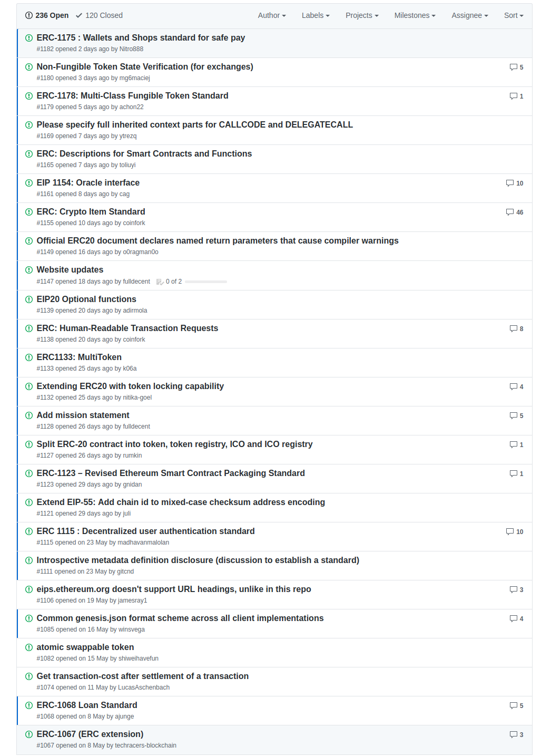
3.开发去中心化应用：相对比特币的一种质变，以太猫的诞生。

同样以太坊系统的缺点：
1.手续费相对比特币低了，但是整体还是比较高，其中引入gas的概念。
2.编译系统的安全性还不是很完善，之前溢出归0的代币。
3.性能相比提升到25笔/秒，整体还是比较差。白皮书中之前提到过闪电支付（未实现）,现在又提出分片处理技术，理论性能5000笔/秒；Dapp很容易造成网络阻塞，所以愿景还只能是愿景。

关于以太坊硬分叉的介绍：
自最初版本以来，以太坊网络成功进行了数次硬分叉。第一次分叉调整了未来挖矿的难度，确保未来的用户会有转换至权益证明的动机。目前第五个分叉正在开发中。
第二次分叉：家园
2016年春季进行了第二次分叉，发布了第一个稳定版本，称作“家园”（Homestead）。
第三次分叉：DAO和区块链分叉
2016年六月，以太坊上的一个去中心化自治组织The DAO被骇，造成市值五千万美元的以太币被移动到只有该黑客可以控制的“分身DAO”。因为程序不允许黑客立即提取这些以太币，以太坊用户有时间讨论如何处理此事，考虑的方案包括取回以太币和关闭DAO，而DAO去中心化的本质也表示没有中央权力可以立即反应，而需要用户的共识。最后在2016年7月20日，以太坊进行硬分叉，作出一个向后不兼容的改变，让所有的以太币（包括被移动的）回归原处，而不接受此改变的区块键则成为古典以太坊（Ethereum Classic）。这是第一次有主流区块键为了补偿投资人，而通过分叉来更动交易记录。
在这次分叉之后，造成了在两个区块链之间进行重放攻击的可能，加上其他网络攻击，让以太坊和古典以太坊又各自进行了数次分叉来避免攻击。
第四次分叉：减重和防DDoS
2016年11月底进行了第四次的分叉。这次分叉为区块链减重（de-bloat），并加入一些避免网络攻击的设计。因为沟通疏失，这次分叉短暂造成以太坊的两个主要客户端程序 Parity 和 Geth 失去共识而产生意外的分叉，但问题在数小时内即被找出并修正。

EOS白皮书：

EOS.IO 软件引入一种新的区块链架构设计，它使得去中心化的应用可以横向和纵向的扩展。 这通过构建一个仿操作系统的方式来实现，在它之上可以构建应用程序。 该软件提供帐户、身份验证、数据库、异步通信和跨越数百个 CPU 内核或集群的应用程序调度。 由此产生的技术是一种区块链架构，它可以扩展至每秒处理百万级交易，消除用户的手续费，并且允许快速和轻松的部署去中心化的应用。

区块链技术是通过 2008 年诞生的比特币货币得以被认知，自从那之后企业家和开发者就不断的尝试推广这一技术，以便在单一的区块链平台上支持更为广泛的应用程序。
而一些区块链平台努力的支持可运作的去中心化应用，具体的应用比如 BitShares 去中心化交易所 (2014) 和 Steem 社交媒体平台 (2016) 已经成为每天被成千上万活跃用户重度使用的区块链。 他们能做到这些，是通过性能的提升达到每秒处理上千交易，消除手续费和提供堪比已经存在的中心化服务的用户体验。
EOS的特点：
1.支持成百上千用户；免费使用；简单升级和 bug 修复；低延时；高时序性能；高并发性；
2.合约的编程语言C或者C++；
3.共识算法的修改DPOS；
4.账户机制；(继承steemit)
5.token的模型跟资源消耗

